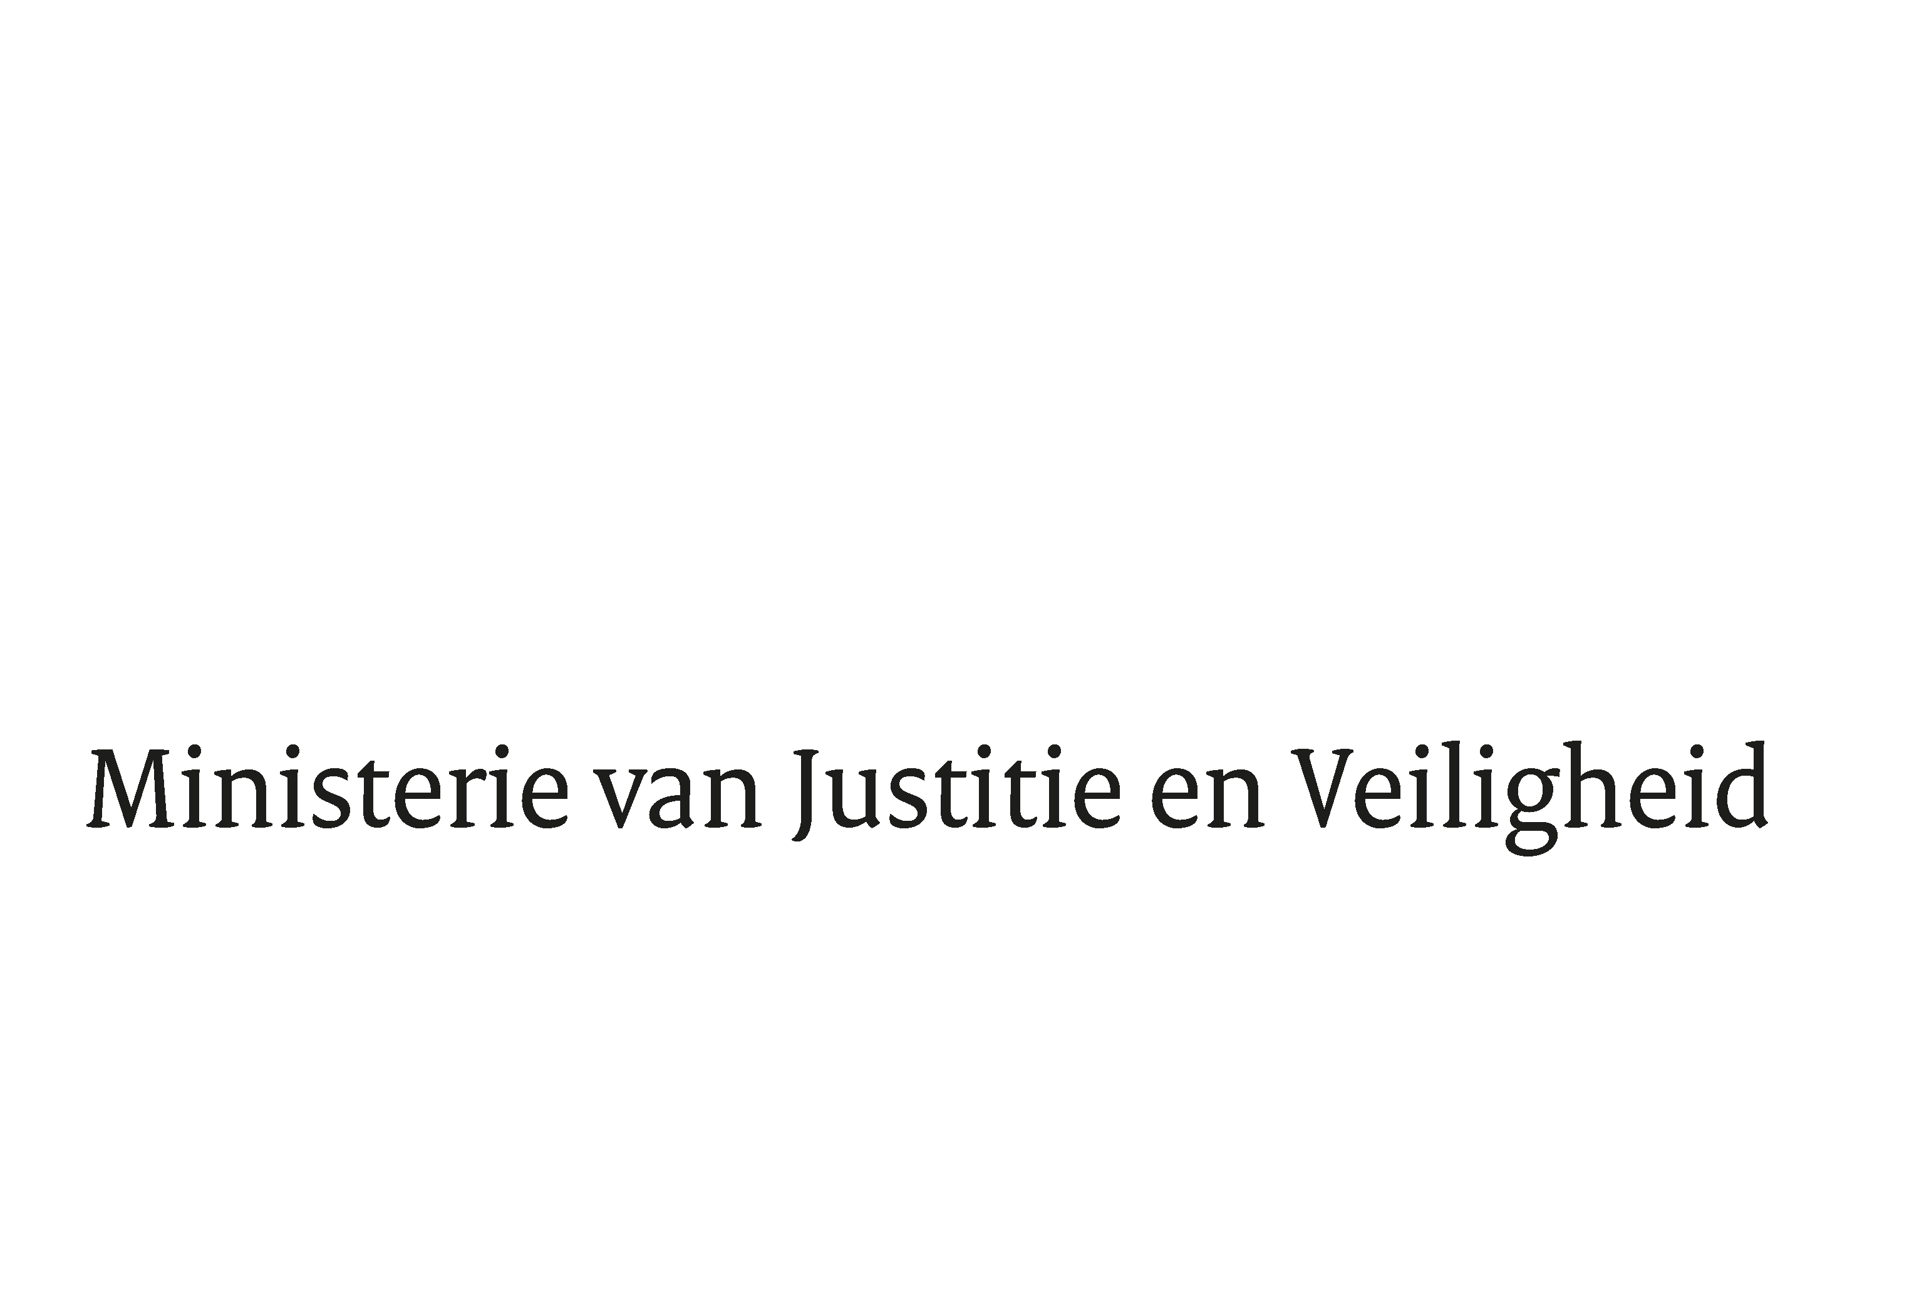

> Retouradres Postbus 20301 2500 EH Den Haag
Aan de Voorzitter van de Tweede Kamer
der Staten-Generaal
Postbus 20018
2500 EA DEN HAAG

Datum | 8 maart 2022
Onderwerp | Aanvulling beantwoording schriftelijk overleg inzake hoofdlijnen beleid Ministerie van Justitie en Veiligheid d.d. 9 februari 2022 (Kamerstuk 35925-VI, 132)
Directie Bestuursondersteuning
DBO advies

Turfmarkt 147
2511 DP Den Haag
Postbus 20301
2500 EH Den Haag
www.rijksoverheid.nl/jenv

Ons kenmerk
3897414

Bij beantwoording de datum en ons kenmerk vermelden. Wilt u slechts één zaak in uw brief behandelen.

Afgelopen vrijdag zonden wij uw Kamer de beantwoording op de vragen van de vaste commissie voor Justitie en Veiligheid van de Tweede Kamer die zijn gesteld over de brief inzake hoofdlijnen beleid Ministerie van Justitie en Veiligheid d.d. 9 februari 2022 (Kamerstuk 35925-VI, 132). In de beantwoording ontbrak per abuis het antwoord op een van de gestelde vragen. In de bijlage treft u de volledige set beantwoording alsnog aan.

De Minister van Justitie en Veiligheid,

D. Yeşilgöz-Zegerius

